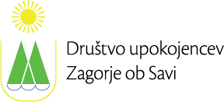

Spoštovani člani društva upokojencev!

Program ekskurzije:
Odhod z avtobusom iz pred gasilskega doma mesto Zagorje ob Savi,
v četrtek 21.4.2021, ob 7 uri.

S tem dopisom se Vam želimo na kratko predstaviti in Vam ponuditi možnost prijetnega izleta v ta del Slovenskih goric.
Popeljali se bomo med lepimi griči v mirnem neokrnjenem naravnem okolju na pol poti med romarskima cerkvama Svete Ane in Marije Snežne. Bogata naravna in kulturna dediščina ter izročilo starih navad in običajev je prav gotovo razlog, da smo se odloči spoznati naše kraje.

Prijave na društvu upokojencev do srede 20.4.2021

Cenovni okvir s prevozom je 30 €

Kmečka malica | 2€
Ogledi | 5€
Pokušnja vin | 3€
Kosilo | 10€
Vodenje in prevoz | 10€

9.00
- prihod na Dražen Vrh
- sprejem s kmečkim zajtrkom

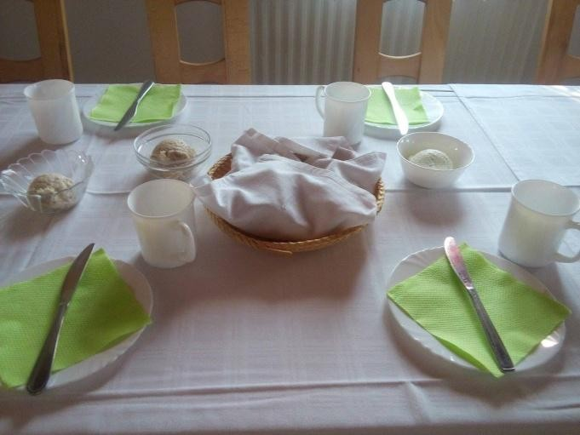

10.00
- odhod proti Muzeju in galeriji Methansova hiša, kjer si bomo ob poti lahko ogledali veliko oboro jelenov.

10.15
- sprejem v Methansovi hiši, kjer vas bomo z zgodbami popeljali skozi bogate etnološke zbirke in zgodovino Marije Snežne in obmejnih krajev ob reki Muri.
- ogled umetniške razstave v galeriji, kjer razstavljajo priznani umetniki iz Slovenije in tujine
- po ogledih razstav v pritličju in v nadstropju, kjer domuje etnološka zbirka, se bomo preselili v kletne prostore, kjer vam bomo pripravili pokušnjo vrhunskih vin z izkušenim vinarjem.
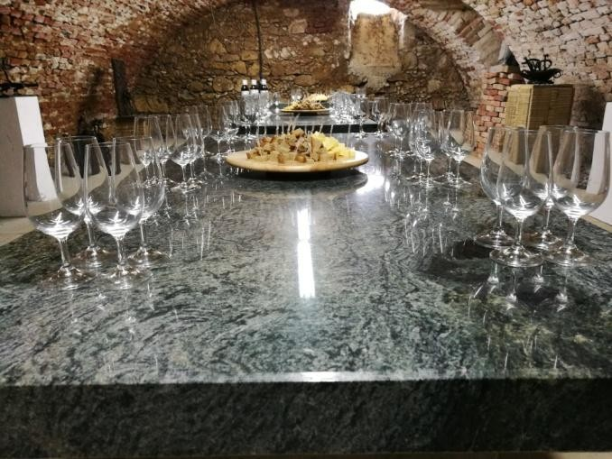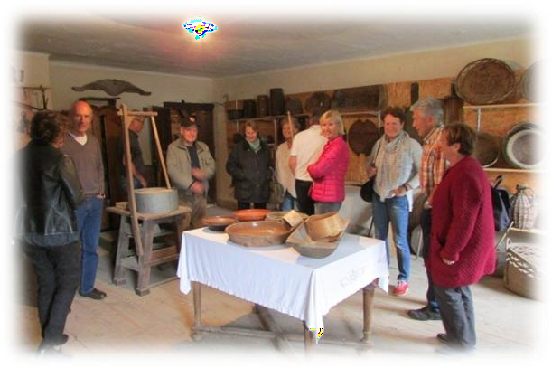

12.30
- odpravimo se na panoramsko vožnjo proti Cmureku, ob ogledu lokacij na katerih so bivali znani Slovenci, (Pisatelj Dane Zajc, Pesnik in igralec Tone Kuntner)
- zunanji ogled Kapralovega gradu in gradu Zgornji Cmurek
- *možnost ogleda ostankov ogromnega drevesa hrast, poimenovanega kot Oče panonskih hrastov v Zgornjem Konjišču.
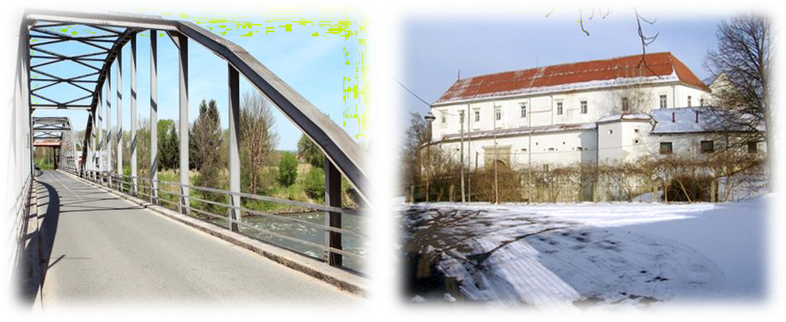

13.00
- ogled mejnega prehoda na reki Muri, prevoz z brodom v sosednjo Avstrijo in vožnja z avtobusom nazaj proti Mariji Snežni

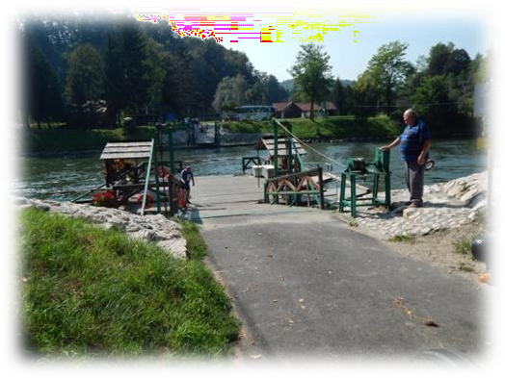
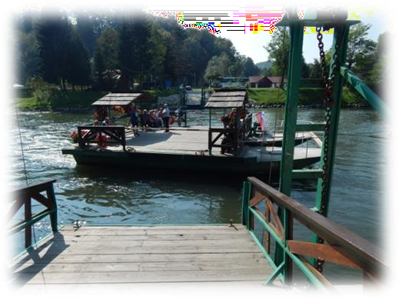

14.00
- ogled romarske cerkve Marije Snežne, postanek ob vaškem studencu in lipah kralja Petra in kralja Aleksandra.
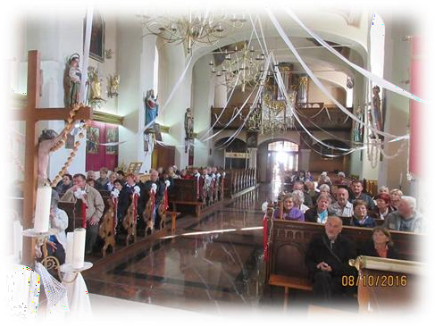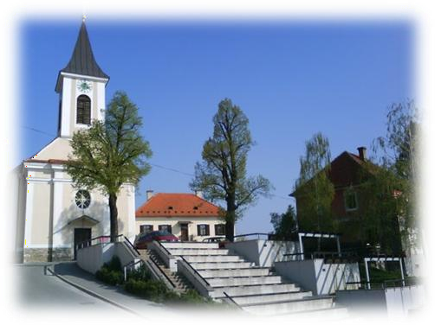

15.30
- odhod na izletniško kmetijo Šenveter na bogato kmečko kosilo in vrhunsko kapljico
- pred odhodom je možen nakup pridelkov in produktov pridelanih na kmetiji

